门面模式(Facade Pattern)：**外部与一个子系统的通信必须通过一个统一的外观对象进行，为子系统中的一组接口提供一个一致的界面，外观模式定义了一个高层接口，这个接口使得这一子系统更加容易使用。**门面模式又称为外观模式，它是一种对象结构型模式。

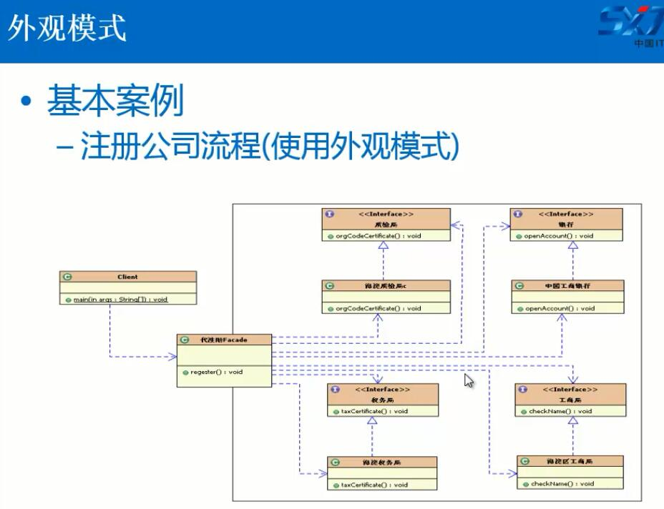

其实就是把这些注册的流程封装起来成一个Façade类，然后客户只需要调用这个Façade的request方法则可以去注册那些流程。

又比如去茶馆喝茶，用户不用自己泡茶，煮热水，直接通知服务员来一壶茶就可以了。

其实我们平时使用最多的就是这种模式，比如我们经常封装一些Util类等等，然后再调用该类实现我们想要的结果。即迪米特法则（多内聚，少耦合）。把所有的过程内聚到一个类上，然后不要跟调用的类太过耦合。只提供该类给调用即可。